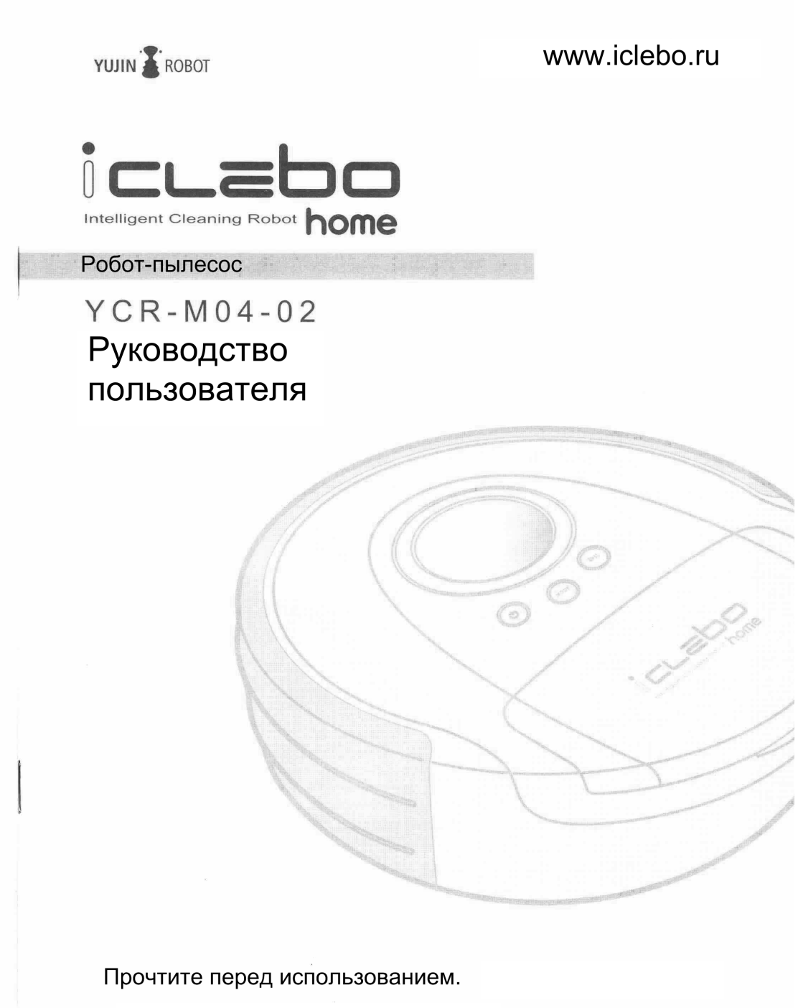

Меры предосторожности, связанные с источником электрического питания:
- Не применяйте силу к кабелю питания, не тяните его и не кладите на него тяжелые предметы. Это может вызвать возгорание или поражение током.
- Следите, чтобы в электрические разъемы не попадала влага и пыль. Это может вызвать поражение током или привести к серьезным неисправностям.
- Не сгибайте сильно кабель питания и не касайтесь его мокрыми руками. Это может вызвать возгорание или поражение током.
- Не используйте поврежденный кабель, разъем или неисправную розетку. Это может вызвать возгорание или поражение током.
- Если в изделие попала вода, свяжитесь с сервисным центром. Даже если изделие было сразу же высушено, его необходимо проверить на наличие неисправностей.
- Не следует часто подключать к розетке и извлекать из нее кабель питания. Это может вызвать возгорание или поражение током.
- В случае прямой зарядки с использованием адаптера, подключите адаптер к гнезду зарядки робота как следует.
- Избегайте запутывания кабеля питания. Это может привести к возгоранию.

Перед началом использования:
- Перед началом использования пылесоса уберите все объекты, которые могут быть повреждены. Особенно это касается стеклянных и дорогих предметов, ювелирных украшений, монет.
- Перед началом использования пылесоса очистите его контейнер для мусора. Если контейнер не очищен, функция всасывания может быть нарушена.
- Своевременно заменяйте длительно использующиеся компоненты (антибактериальный фильтр, щетки, контейнер для мусора) на новые.
- Не оставляйте робот включенным рядом с детьми и животными. Пылесос может привлечь их внимание, что, возможно, приведет к серьезным повреждениям робота или травмам. Кроме этого, робот может распознать их как преграду и оставить некоторые области неубранными.
- Следите, чтобы на верхнюю часть зарядной станции не попадала вода. Это может вызвать возгорание или поражение током.

Во время использования:
- Если робот издает необычный запах, звук или дым, немедленно извлеките из него батарейку и отключите кабель питания. Свяжитесь с сервисным центром.
- Не используйте пылесос на высоких поверхностях (например, на столе).
- Если робот оставляет царапины на убираемой поверхности, не используйте его.
- Если робот пытается втянуть в себя большой предмет или пластиковый пакет, немедленно извлеките этот предмет. Он может вызвать серьезные повреждения робота.
- Старайтесь, чтобы во время уборки на пути робота не попадались жидкости.
- Не применяйте робот пылесос вблизи зажженных сигарет, раскаленных предметов и легко воспламеняющихся жидкостей таких, как бензин.
- Не допускайте попадания одежды или частей тела (пальцы) в щетку или колесо пылесоса, это может вызвать травму.

После использования:
- Регулярно проводите очистку сенсоров. Загрязненная область сенсоров может привести к неправильной работе пылесоса.
- Если какие-то детали робота повреждены, обратитесь в сервисный центр для проверки на наличие неисправностей.
- Осторожно обращайтесь с батарейкой. Не помещайте ее в места, где она может легко воспламениться.
- Не используйте для очистки робота жидкости, особенно легковоспламеняющиеся жидкости (бензин, ацетон).
- Разборку и ремонт устройства могут производить только специалисты в сервисном центре.

- 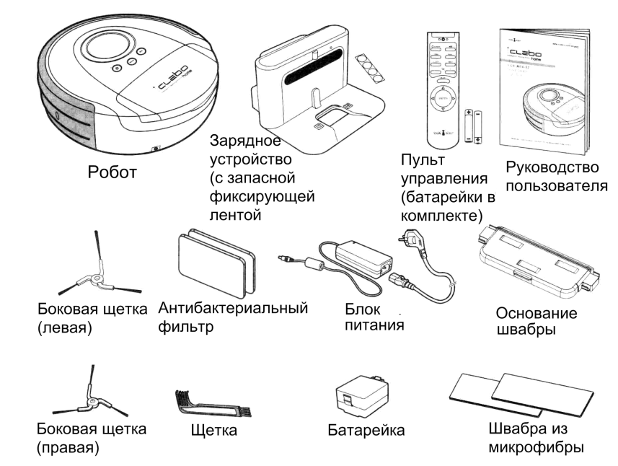

Вид робота сверху
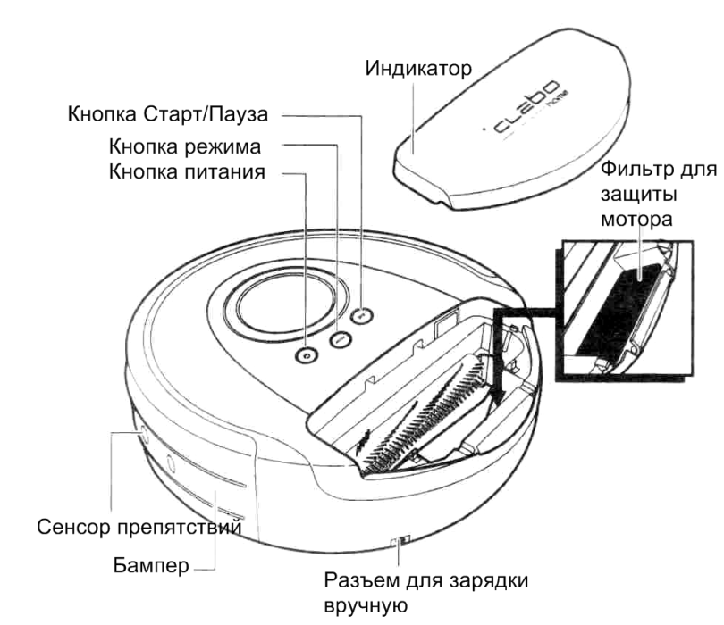
Вид робота снизу
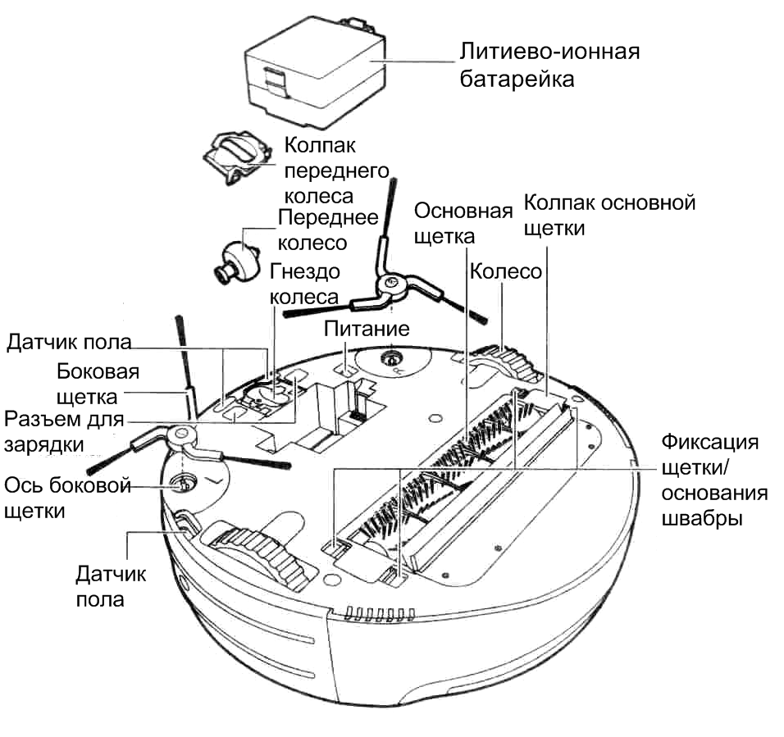

Зарядное устройство
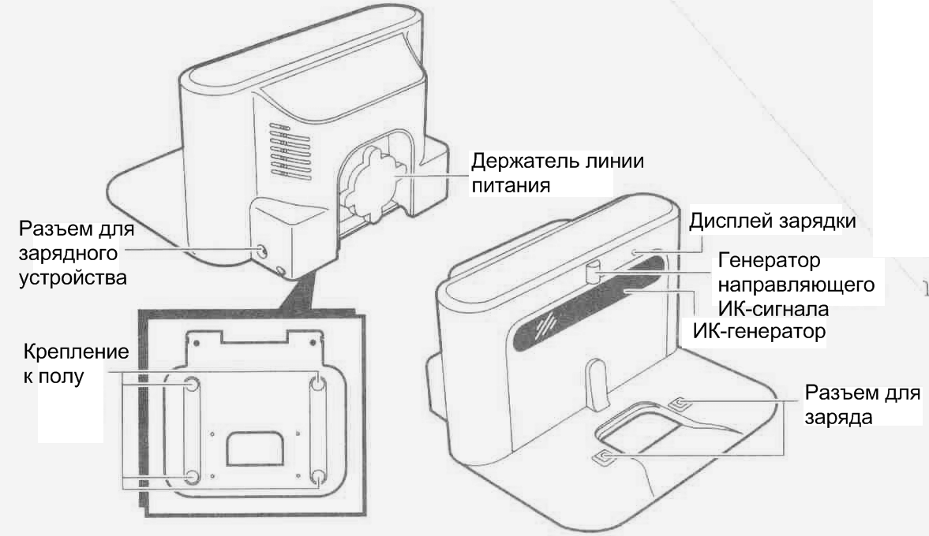

Контейнер для мусора
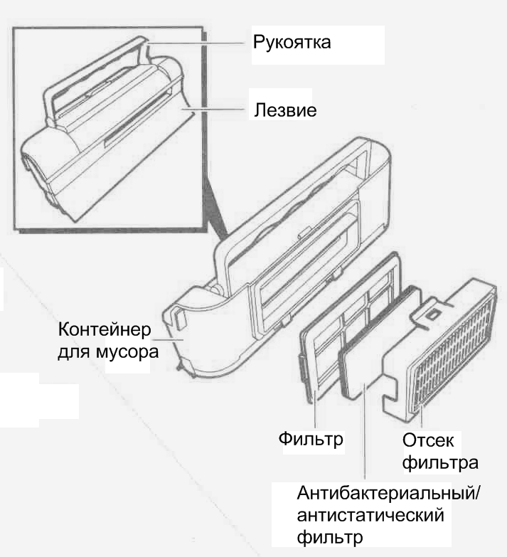
Пульт дистанционного управления
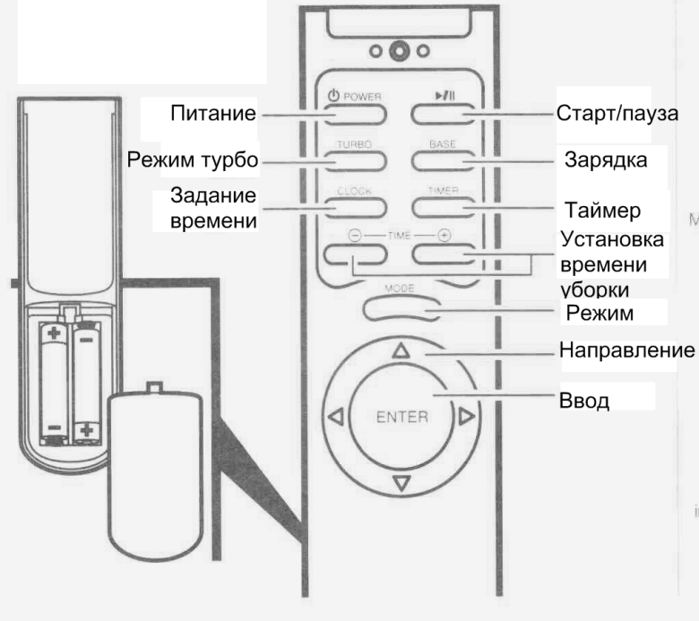

Дисплей
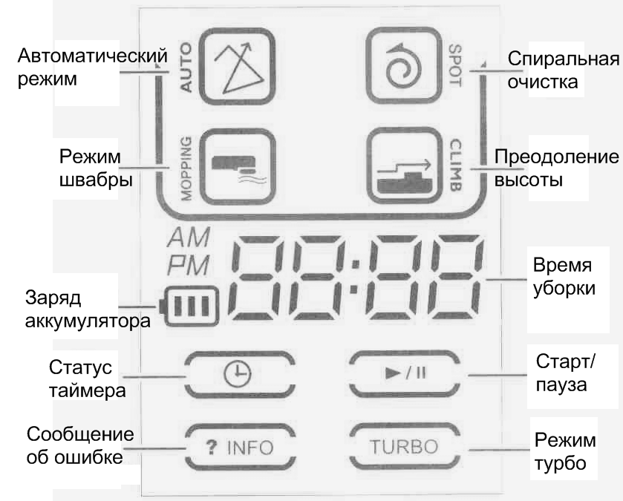

Для наилучшей очистки:
- очищайте контейнер для мусора после каждой уборки робота.
- с помощью закрытых дверей ограничьте область уборки.
- уберите незафиксированные предметы (игрушки, журналы, обувь).
- не перемещайте робота вручную и не поднимайте его во время уборки. Робот может потерять траекторию движения, и некоторые области могут остаться неубранными.
- чтобы начать, закончить работу или сделать в ней паузу, используйте кнопку питания робота или пульта управления.

Движение робота.
С помощью 20 сенсоров робот может обнаруживать стены и другие объекты (вазы, кресла и т.п.) и избегать столкновения с ними. Он способен обнаруживать объекты высотой более 13 мм, а также лестничные пролеты (с помощью датчиков пола).

Всасывающий механизм робота.
У робота есть одна основная щетка, две боковых щетки и вакуумный механизм всасывания пыли. Боковые щетки собирают пыль, вращаясь. Основная щетка подметает, поворачиваясь вокруг своей оси. Пыль будет всасываться в контейнер с помощью вакуумного механизма. После каждого использования следует очищать контейнер для мусора, а также регулярно чистить щетки – основную и боковые.
Для получения более подробной информации см. раздел данной инструкции, посвященный контролю и поддержанию робота в хорошем состоянии.

Использование пульта управления.
Гораздо удобнее управлять роботом с помощью пульта.
Нажмите кнопку питания, чтобы включить робота.
Нажмите кнопку питания, чтобы остановить уборку робота.
Вы можете выбрать один из четырех режимов с помощью кнопки «Режим».
Автоматический режим используется для обычной уборки.
Режим швабры позволяет сделать влажную уборку шваброй.
Режим спиральной очистки предназначен для интенсивной очистки небольшой поверхности.
Режим преодоления высоты предназначен для уборки помещений с порогами.
Для получения более подробной информации см. раздел данной инструкции, посвященный режимам очистки.
Кнопка Зарядка используется для зарядки робота.
Кнопка установки времени используется для установки часов.
Кнопка Таймер используется для установки таймера уборки.
С помощью кнопок направления можно менять направление движения робота.
Кнопка направления «назад» на пульте управления не выполняет никакую функцию.

Перед использованием:
Установите батарейку.
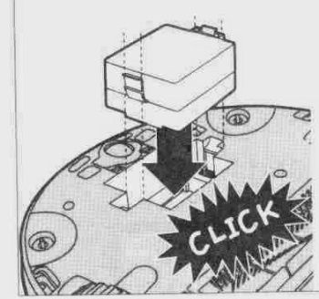
Перед использованием робота установите в него батарейку.
Положите на пол мягкую ткань, переверните робота и поставьте его на ткань нижней стороной вверх.
Установите аккумулятор в гнездо (до щелчка).

ВАЖНО: Перед первым использованием робота зарядите батарейку в течение 3 часов. Это продлит срок службы батарейки и поможет более эффективной ее работе.

Установите боковую щетку.
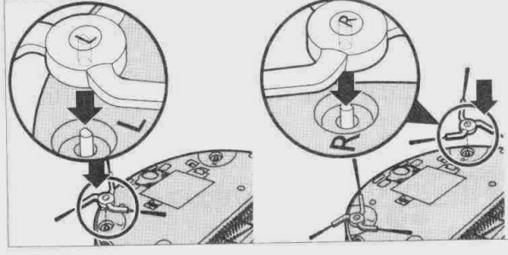
1. Найдите в коробке пылесоса боковую щетку.
2. Переверните робота и установите левую щетку (с пометкой L) в гнездо с пометкой L.
3. Переверните робота и установите левую щетку (с пометкой R) в гнездо с пометкой R.

Установите швабру.

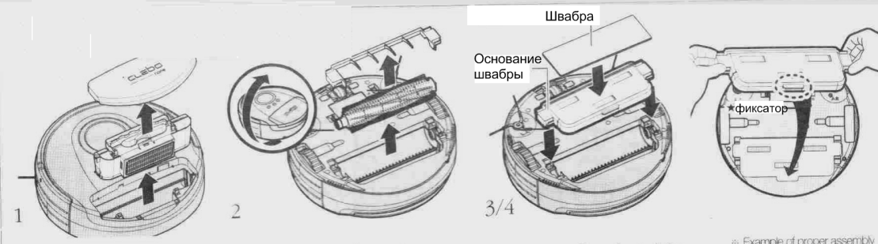

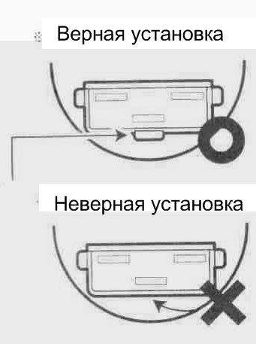

1. Откройте отсек контейнера для мусора и извлеките контейнер.
2. Переверните робота и извлеките основную щетку и боковые.
3. Установите основание швабры в пылесос.
Фиксатор должен быть снаружи.
4. Установите швабру в основание швабры.
Если швабра установлена неверно, она может отделиться от пылесоса во время уборки.
Не совершайте уборку на ковре, если к пылесосу подключена швабра. Это может вызвать повреждения ковра или пылесоса.
Удалите защитную пленку.
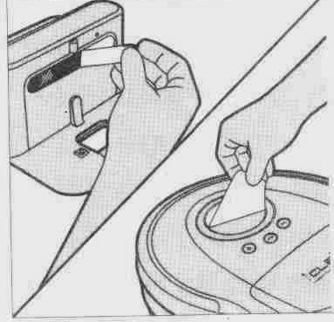
Удалите защитную пленку с генератора инфракрасного сигнала и дисплея робота.

Если защитную пленку не удалить, она может создавать помехи роботу.

Установите батарейки в пульт управления.

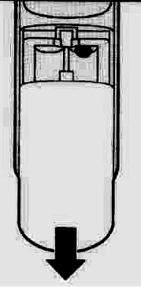
В комплект поставки уже включены 2 алкалиновые батарейки на 1,5 вольта (размер ААА).
Перед использованием следует установить их в пульт управления.

Если батарейки начинают садиться, то меняйте обе батарейки одновременно.

1. Откройте отсек для батареек пульта управления.
2. Проверьте совпадение с полюсами (+) и (-).
3. Установите на место крышку отсека и защелкните ее.

Перед уборкой следует:

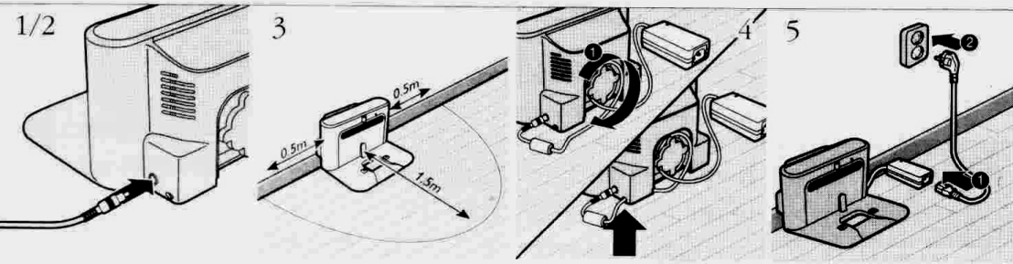

1. Подключить адаптер к зарядному устройству.
2. Установите зарядное устройство так, чтобы оно касалось плоских поверхностей (стены и пола). Зафиксируйте его с помощью двусторонней липкой ленты.
3. Вокруг зарядного устройства не должно быть никаких препятствий на расстоянии 0.5м слева/справа и на расстоянии 1.5м спереди.
4. Подключите провод к разъему (как показано на рисунке 4).
5. Кабель расположите вдоль стены.
Светодиодный индикатор будет гореть красным светом.

Процесс зарядки:
Максимальное время работы пылесоса – 90 минут при полной зарядке. На зарядку батарейки уходит около 2 часов.

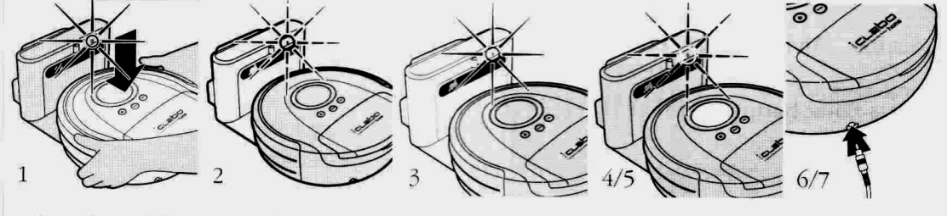

1. Если робот не использовался в течение длительного времени или был выключен вследствие короткого замыкания, подключите робота к терминалу зарядного устройства.
2. Как только робот будет установлен на зарядку как следует, станет мигать зеленым светом светодиодный индикатор.
3. По завершении процесса зарядки, индикатор перестанет мигать и начнет светиться ровным зеленым светом.

Автоматическая зарядка во время работы:
4. Если во время работы пылесоса заряда батарейки окажется недостаточно, он вернется к зарядному устройству для зарядки батарейки (если цикл уборки начался с зарядного устройства).
Если Вы хотите зарядить робота во время уборки, нажмите на пульте управления кнопку Base (Зарядка).
5. Как только робот будет установлен на зарядку как следует, станет мигать зеленым светом светодиодный индикатор. По завершении процесса зарядки, индикатор перестанет мигать и начнет светиться ровным зеленым светом.

Зарядка вручную:
6. Подключите адаптер напрямую к роботу.
7. Подключите кабель питания к адаптеру и включите его в розетку.

Установка текущего времени.
С помощью пульта управления Вы можете устанавливать текущее время. Оно потребуется для правильной работы таймера.

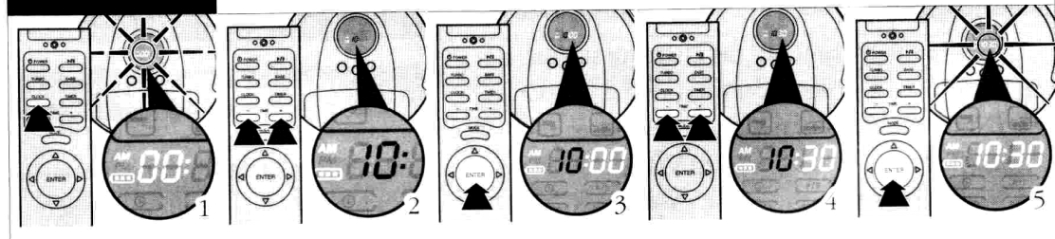

1. Нажмите на пульте управления кнопку задания времени. На дисплее начнут мигать цифры часов.
2. Используйте кнопки стрелок или +/- для установки значения часов. 3. После установки часов нажмите кнопку ENTER, начнут мигать минуты.
3. Минуты устанавливаются так же как часы, с помощью кнопок стрелок или +/-.
4. После установки минут нажмите кнопку ENTER для завершения задания текущего времени.

Подготовка места уборки:
1. Уберите с области уборки журналы, игрушки и обувь.
2. С помощью дверей ограничьте область уборки.

Начало и прекращение уборки:
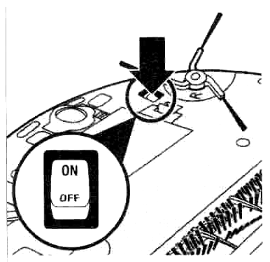
1. Включите робота, передвинув выключатель в положение ON.

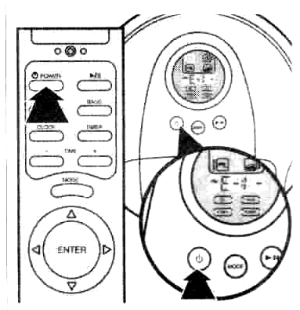
2. Нажмите кнопку включения робота на пульте управления. Робот придет в режим готовности, а дисплей станет ярким.

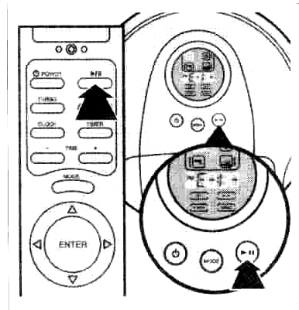
3. Нажмите кнопку Старт/Стоп на пульте управления или на самом роботе, чтобы начать процесс уборки. Если не выбран специальный режим уборки, то робот перейдет в Автоматический режим.

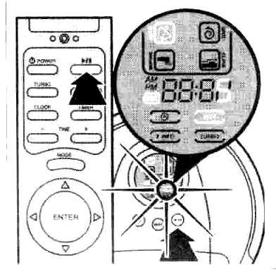
4. Нажмите кнопку Старт/Стоп на пульте управления или на самом роботе, чтобы временно прервать процесс уборки.

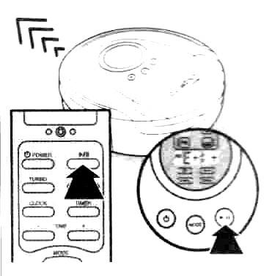
5. Нажмите кнопку Старт/Стоп на пульте управления или на самом роботе, чтобы восстановить временно прерванный процесс уборки.

Функции движения, зарядки. Режим турбо.
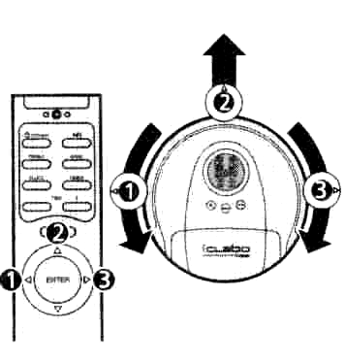
1. С помощью кнопок направления (стрелок) пульта управления Вы можете направить робота в определенную область.
Робот не способен двигаться в обратном направлении, поэтому кнопка направления «назад» не выполняет никакую функцию.
Нажмите соответствующую кнопку направления, чтобы переместить робота в желаемом направлении. Вы можете задавать направление, если робот включен, но не находится в процессе всасывания пыли.

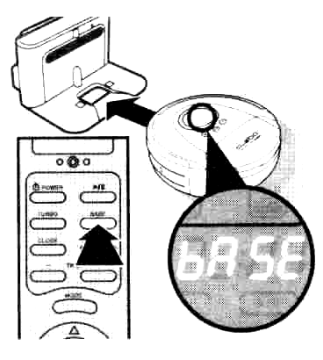
2. Нажмите кнопку Base (Зарядка) на пульте управления, чтобы робот вернулся к зарядному устройству для зарядки батарейки.

Когда робот двигается к зарядному устройству и начинает зарядку, на дисплее отображается надпись «Base».

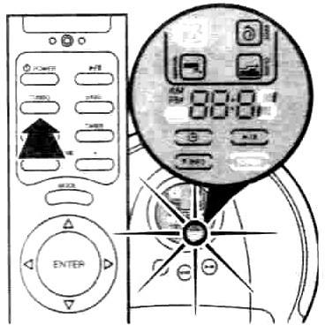
3. Нажмите кнопку Turbo (Режим Турбо) на пульте управления, чтобы пылесос стал работать с большей мощностью. На дисплее появится надпись «Turbo».
Чтобы вернуться к обычному режиму всасывания, нажмите кнопку Турбо еще раз.

Режимы уборки:
Вы можете выбирать режим уборки с помощью кнопки Mode (Режим) на пульте управления или на самом роботе. Изменить режим уборки можно, когда робот остановлен.

Автоматический режим (Auto). Робот двигается по свободной траектории, зигзагами, а также вдоль границ области уборки. Если во время уборки батарейка разрядилась, робот вернется к зарядному устройству для зарядки батарейки, после чего продолжит уборку.
В автоматическом режиме робот не будет преодолевать барьеры (пороги, ковры) высотой более 5 мм.
Если Вы хотите, чтобы робот попытался преодолеть барьеры высотой более 5 мм, выберите режим преодоления высоты (Climb).

Спиральная очистка (Spot). Робот двигается по спиральной траектории радиуса 1.5 м. Если робот не может двигаться по спирали в силу особенностей убираемой поверхности, он возвращается в автоматический режим.

Режим преодоления высоты (Climb). В этом режиме робот способен преодолевать высоту (ковры, пороги) более 13 мм. Траектория движения будет аналогичной автоматическому режиму.

Режим швабры (Mopping). Установите швабру в пылесос (см. выше) и начните уборку.
Перед установкой швабры надо извлечь из пылесоса контейнер для мусора и главную щетку.
В этом режиме робот не сможет преодолевать барьеры высотой более 5 мм.

Установка таймера.
Эта функция выполняет уборку в заданное время каждый день.
Чтобы использовать данную функцию, надо сначала задать текущее время. После задания текущего времени можно задать время уборки.
Когда наступит время уборки, пылесос автоматически начнет уборку. Функция уборки в заданное время не работает, если пылесос непосредственно подключен к адаптеру питания через разъем для зарядки вручную.

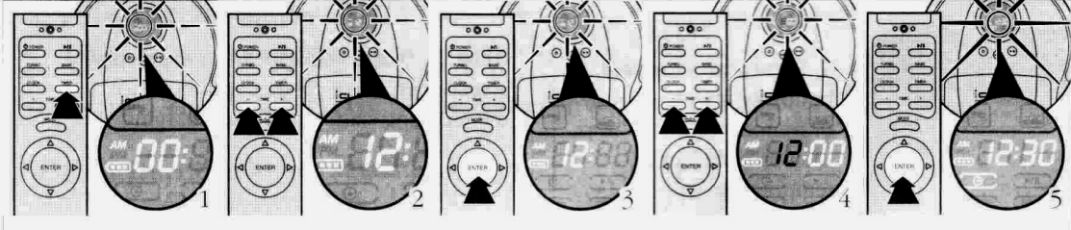

1. На пульте управления нажмите кнопку Timer (Таймер), на дисплее начнут мигать цифры часов.
Используйте стрелки или кнопки +/- для задания часов и минут начала уборки.
2. На дисплее начнут мигать цифры часов.
Используйте кнопки стрелок или +/- для установки значения часов.
3. После установки часов нажмите кнопку ENTER, начнут мигать минуты.
4. Минуты устанавливаются так же как часы, с помощью кнопок стрелок или +/-.
5. После установки минут нажмите кнопку ENTER для завершения задания таймера.
На дисплее отобразится значок таймера и время уборки.
6. Чтобы отменить таймер (уборку в заданное время), нажмите кнопку Timer, а затем кнопку ENTER, когда на дисплее начнет мигать время.

Очистка контейнера для мусора.
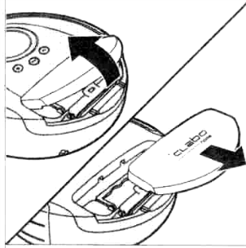
1. Поднимите колпак контейнера для мусора и извлеките его из робота.

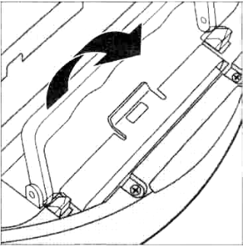
2. Удерживая защелку контейнера для мусора, извлеките его из робота.

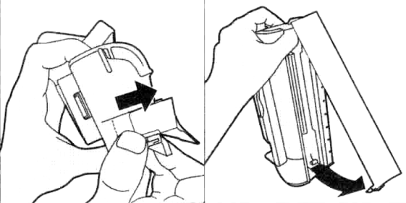
3. Откройте фиксатор контейнера для мусора (как показано на рисунке) и отделите крышку от контейнера для мусора.

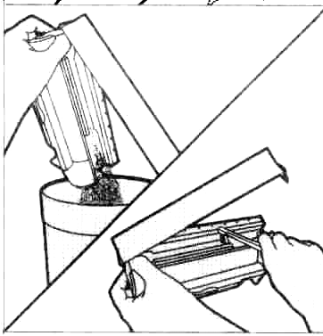
4. Потрясите контейнер вправо-влево, чтобы пыль отстала от стенок контейнера.
Очистите его от мусора.
Протрите внутреннюю часть контейнера щеткой.

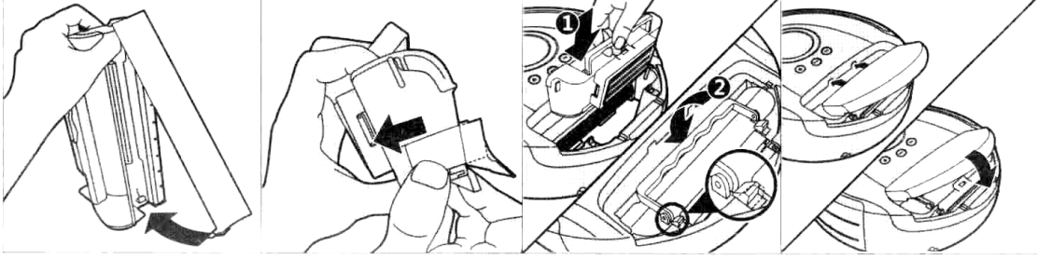
5. Установите на место крышку контейнера и установите контейнер в робота, повторив действия в обратном порядке.

Очистка фильтра.

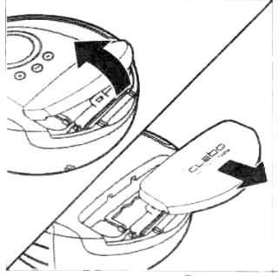
1. Поднимите колпак контейнера для мусора и извлеките его из робота.

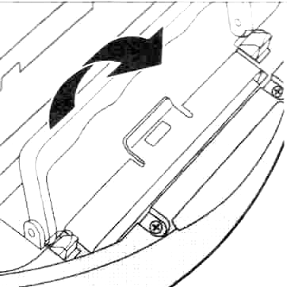
2. Удерживая защелку контейнера для мусора, извлеките его из робота.

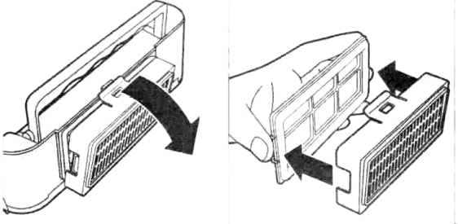
3. Извлеките фильтрующее устройство из контейнера для мусора (как показано на рисунке), после чего извлеките фильтр.

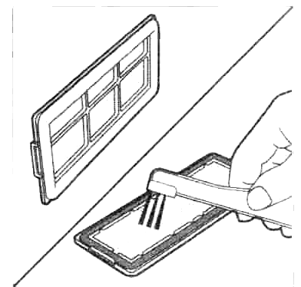
4. Почистите фильтр с помощью щетки.

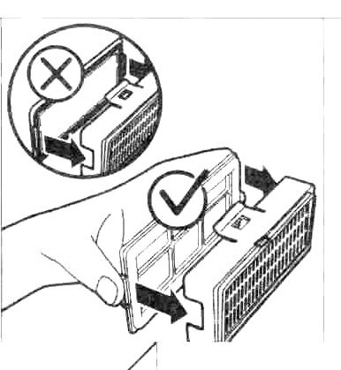
5. После очистки фильтра сопоставьте черную резиновую пограничную линию фильтра с фильтрующим устройством, после чего установите фильтр в фильтрующее устройство.

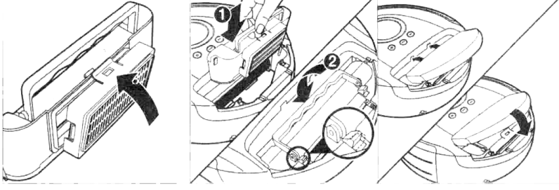
6. Установите фильтрующее устройство в контейнер для мусора, после чего установите все в пылесос.
Замена антибактериального фильтра.
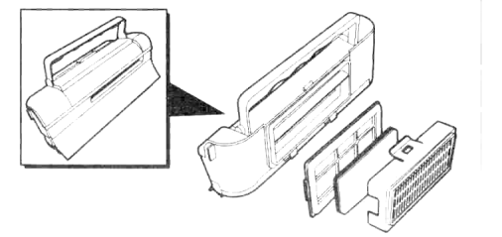
1. Извлеките из робота контейнер для мусора, после чего извлеките фильтрующее устройство из контейнера.

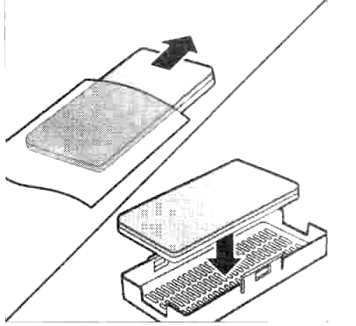
2. Извлеките старый фильтр из фильтрующего устройства и замените его на новый (белой стороной фильтра к фильтрующему устройству). Рекомендуется менять фильтры каждые 2 недели (при ежедневном использовании). Фильтры нельзя промывать водой и использовать повторно.

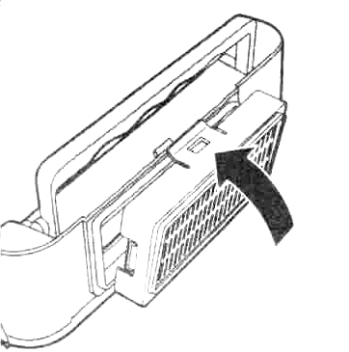
3. Установите фильтрующее устройство с новым фильтром в контейнер для мусора, а затем в пылесос.

Уход за шваброй.
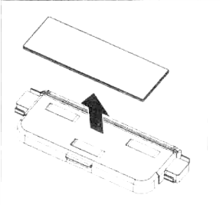
1. Отделите швабру от ее основания.
2. Тщательно высушите ее после уборки.
3. Установите швабру на основание (см. предыдущий раздел инструкции).
Очистка основной щетки.

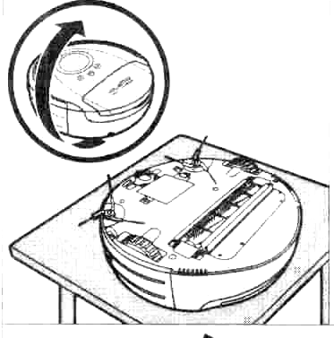
1. Переверните робота и положите его на мягкую ткань нижней частью вверх.

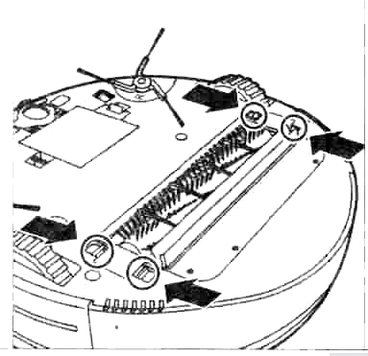
2. Сдвиньте левый и правый фиксаторы основной щетки.

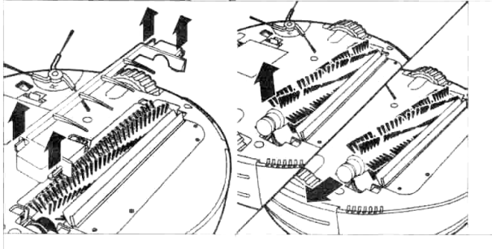
3. Снимите колпак щетки и извлеките саму основную щетку.

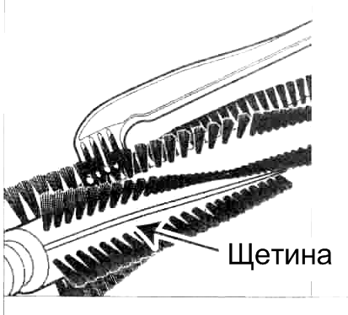
4. Очистите основную щетку от намотавшихся волос и других объектов, мешающих нормальной работе щетки.
Чтобы с легкостью очистить щетку, воспользуйтесь лезвиями ножниц или ножа. Проведите лезвием вдоль щетины, и грязь с легкостью удалится.
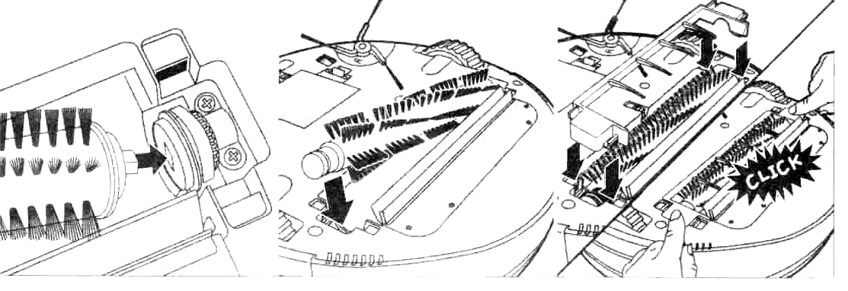

5. После очистки установите щетку на место, совместив квадратные выступы сбоку щетки с соответствующими квадратными пазами гнезда щетки.

Сенсоры.
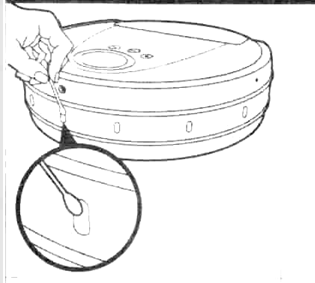
1. С помощью мягкой хлопковой ткани или ватных палочек протрите сенсоры робота.

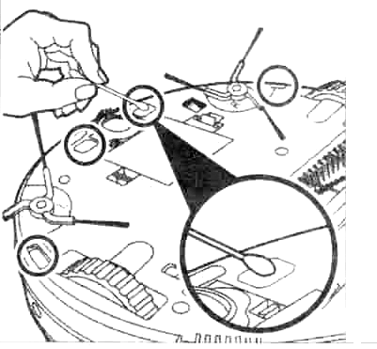
2. С помощью мягкой хлопковой ткани или ватных палочек протрите сенсоры робота, расположенные на его нижней части.

Очистка переднего колеса.

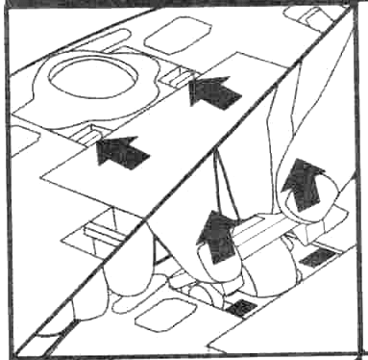
1. Нажмите двумя руками фиксатор переднего колеса и поднимите его, чтобы извлечь из робота.
2. С помощью щетки очистите переднее колесо от грязи и мешающих объектов.

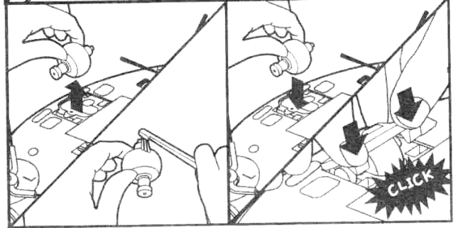
3. Вытащите полностью переднее колесо из робота и очистите его от пыли и грязи.
4. Установите колесо на место в пылесос, совершив действия, описанные выше, в обратном порядке.

Очистка боковых щеток.

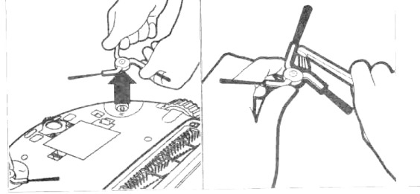
1. Извлеките боковую щетку обеими руками.
2. Очистите боковую щетку от волос, пыли и грязи.

Уход за роботом-пылесосом.
1. Протрите пылесос слегка влажной мягкой тканью.
Не используйте для очистки робота ацетон и полирующие жидкости.
Перед очисткой робота отключите его от источников электропитания.

Уход за зарядным устройством.
1. Извлеките кабель питания из розетки.
2. Протрите зарядное устройство мягкой тканью.

Хранение робота-пылесоса.
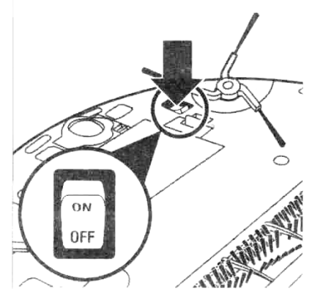
1. Если Вы не планируете использовать робота в течение длительного времени, выключите его, передвинув переключатель питания в нижней части робота в положение OFF.

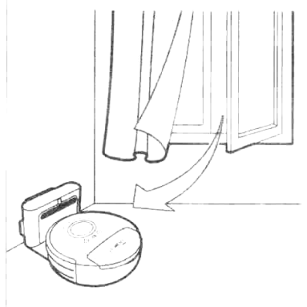
2. Держите робот вдали от прямых солнечных лучей и в хорошо проветриваемом месте.

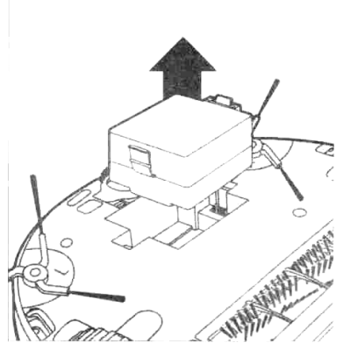
3. Извлеките батарейки из робота-пылесоса, если Вы не планируете использовать его более месяца.

Устранение неисправностей.
Ниже приведены наиболее часто встречающиеся проблемы, которые Вы можете с легкостью исправить самостоятельно. Если Вам не удается самостоятельно решить проблему, свяжитесь с сервисным центром.

Проблема | Причина | Решение
Пылесос плохо убирает. | Контейнер для мусора переполнен.  Основная щетка загрязнилась.  Фильтр требует замены. | Очистите контейнер для мусора.  Очистите основную щетку.  Замените фильтр.  Руководство по очистке контейнера, щетки и замене фильтра дано в предыдущем разделе инструкции.
Когда я нажимаю кнопку питания, чтобы включить робота, он автоматически выключается. | Батарейка разряжена.  Заряд батарейки достаточен, но контейнер для мусора переполнен.  Основная щетка загрязнилась. | Зарядите робота.  Очистите контейнер для мусора.  Очистите основную щетку.
Робот не отвечает на мои команды. | Переключатель питания находится в положении OFF (робот выключен).  Батарейка разряжена.  Батарейка установлена в пылесос неправильно.  Батарейка пульта управления разряжена.  Инфракрасный сенсор или инфракрасный излучатель пульта управления загрязнились.  Пульт управления находится слишком близко к зарядному устройству. | Включите робота, передвинув переключатель питания в положение ON.  Зарядите батарейку робота.  Установите батарейку в пылесос как следует.  Замените батарейку пульта управления.  Протрите инфракрасный сенсор или инфракрасный излучатель пульта управления мягкой хлопковой тканью или ватными палочками.  Переместите пульт управления на достаточное расстояние от зарядного устройства.
Робот не заряжается. | Зарядное устройство или робот-пылесос подключены к питанию неправильно. | Подключите зарядное устройство или робот-пылесос к питанию как следует. Проверьте разъемы и кабель питания.
После уборки робот не возвращается к зарядному устройству. | Зарядное устройство не подключено к питанию.  Инфракрасный излучатель зарядного устройства или сенсоры робота загрязнились. | Подключите зарядное устройство к питанию как следует. Проверьте разъемы и кабель питания.  Переместите зарядное устройство. Рядом с ним не должно быть никаких объектов на расстоянии 50 см справа и слева, а также 1.5 метра спереди.  Протрите инфракрасный излучатель зарядного устройства и сенсоры робота управления мягкой хлопковой тканью или ватными палочками.
Робот очень сильно шумит. | Контейнер для мусора переполнен или фильтр загрязнился.  Основная щетка загрязнилась. | Очистите контейнер для мусора.  Замените фильтр.  Очистите основную щетку.

Сообщения дисплея об ошибках.
Если на дисплее появляется надпись INFO, обратитесь к таблице ниже.

Сообщение дисплея | Причина | Решение
Е0 | Батарейка разряжена. | Зарядите батарейку робота.
Е1 | Колесо поднято. | Колесо могло застрять на неровной поверхности (ковры, пороги). Переместите робота на ровную поверхность.
Е2 | Ошибка датчика пола. | Переместите робота на ровную поверхность.
Е3 | Ошибка контейнера для мусора. | Убедитесь, что контейнер для мусора установлен в пылесос как следует и хорошо зафиксирован.
Е4 | Перегрузка колеса. | Колесу мешает застрявшая в нем грязь, пыль, волосы. Очистите колесо.
Е5 | Перегрузка щетки. | Щетке мешает застрявшая в нем грязь, пыль, волосы. Очистите основную и боковые щетки.
Е6 | Перегрузка всасывающего механизма. | Очистите контейнер для мусора, замените фильтр.
Е7 | Внутренняя ошибка системы. | Выключите робота, передвинув переключатель питания на его нижней стороне в положение OFF, а затем включите, передвинув переключатель в положение ON.
Е8 | Переднее колесо застряло. | Извлеките переднее колесо и очистите его от пыли и грязи.
Е9 | Ошибка установки контейнера для мусора в режиме швабры. | Извлеките контейнер для мусора, если выбран режим уборки шваброй.

Название изделия: Robot cleaner Iclebo home.
Модель: YCR-М04-02
Цвет: Black pearl (черный жемчуг)
Размер: высота 10 см, диаметр 35 см
Масса: 3,9 кг
Скорость движения: 30 см/сек
Время зарядки: около 2 часов
Время работы с полностью заряженной батарейкой: максимум 90 минут
Тип батарейки: литиево-ионная
Уровень шума: 60 дБ
Потребление энергии (батарейка 4S1P): 41,8 ватт во время зарядки, менее 1 ватта в режиме ожидания.

ВНИМАНИЕ!
При настройке и использовании робота-пылесоса не применяйте силу – это может привести к его поломке и лишит Вас бесплатной гарантии.
Данный товар является сложным электронным устройством и согласно «Перечню непродовольственных товаров…не подлежащих возврату, (пункт 11) закона «О защите прав Потребителя»» не может быть возвращен на точку покупки после приобретения, без особых оснований (за исключением случая ремонта по причине неисправности).
Продавец предоставляет гарантию на свои товары в течении 12 месяцев с даты продажи товара.
Все претензии в течение гарантийного срока принимаются только при наличии гарантийного талона
Элементы питания, щетки, мембраны, идущие в комплекте являются расходными материалами и гарантия на них не распространяется.
ВНИМАНИЕ! Если Вы возвращаете пылесос для ремонта — произведите очистку контейнера для пыли и протрите пылесос влажной салфеткой со всех сторон — в противном случае пылесос не будет принят, либо его очистка перед диагностикой и ремонтом будет платной!

